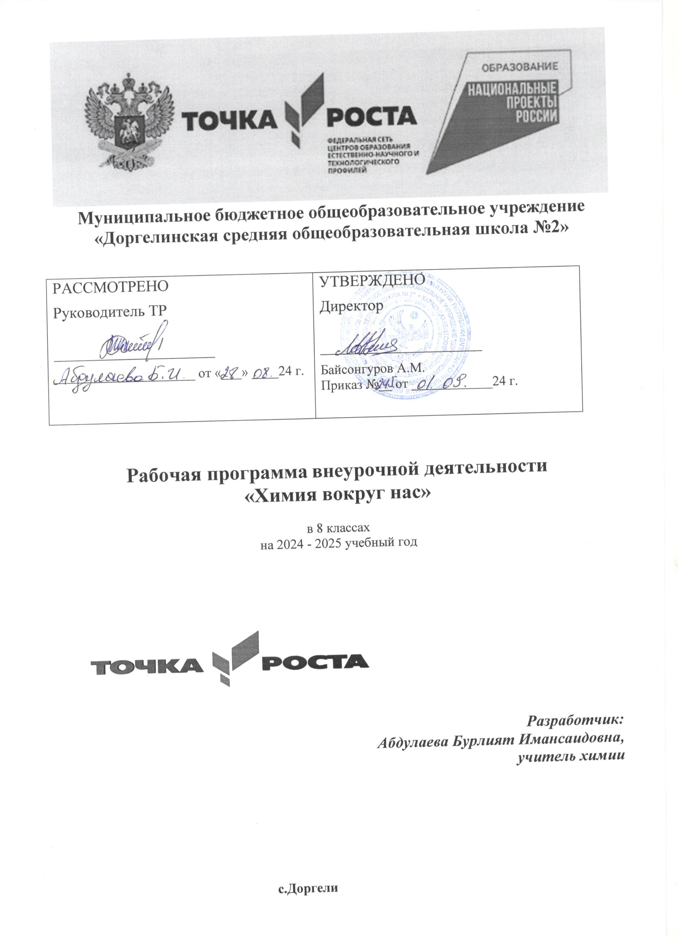

**Пояснительная записка**

Химические знания необходимы каждому человеку, они определяют рациональное поведение человека в окружающей среде, необходимы в повседневной жизни, хотя школьники часто не осознают этого и из-за своей химической безграмотности совершают ошибки при обращении с веществами в быту. Актуальность введения предлагаемого курса определяется несколькими причинами:

- сложность учебного материала по химии,

-сокращение количества учебных часов на изучение химии,

- уменьшение времени, отводимого на химический эксперимент на уроках,

- неверная химическая информация, почерпнутая школьниками из СМИ до начала изучения предмета.

Предлагаемый курс ориентирован на знакомство и объяснение химических явлений, часто встречающихся в быту, свойств веществ, которые стоят дома на полках и в аптечке. Химические термины и понятия вводятся по мере необходимости объяснить то или иное явление.

**Цели курса «Химия вокруг нас»**

* формирование естественно-научного мировоззрения школьников;
* развитие исследовательского подхода к изучению окружающего мира;
* освоение важнейших знаний об основных понятиях химии на экспериментальном и атомно-молекулярном уровне;
* формирование навыков применения полученных знаний и уменийдля безопасного использования веществ и материалов в быту, решения практических задач в повседневной жизни, предупреждения явлений, наносящих вред здоровью человека и окружающей среде.

**Задачи курса «Химия вокруг нас»**

*образовательные*:

* формирование первичные представления о понятиях: тело, вещество, молекула, атом, химический элемент;
* ознакомление с простейшей классификацией веществ (по агрегатному состоянию, по составу), с описанием физических свойств знакомых веществ, с физическими явлениями и химическими реакциями;
* отработка тех предметных знаний и умений (экспериментальные, а также умения решать расчетные задачи;
* формирование практических умений и навыков, например умения разделять смеси, используя методы отстаивания, фильтрования, выпаривания; умения наблюдать и объяснять химические явления, происходящие в природе, быту, демонстрируемые учителем; умения работать с веществами, выполнять несложные химические опыты, соблюдать правила техники безопасности;
* расширение представлений учащихся о важнейших веществах, их свойствах, роли в природе и жизни человека;
* формирование устойчивого познавательного интереса к химии, коммуникативной компетенции;

*развивающие*:

* развитие познавательных интересов и интеллектуальных способностей в процессе проведения химического эксперимента, самостоятельности приобретения знаний в соответствии с возникающими жизненными потребностями; учебно-коммуникативных умений; навыков самостоятельной работы;
* расширение кругозора учащихся с привлечением дополнительных источников информации;
* развитие умений анализировать информацию, выделять главное, интересное.
* интеграция знаний по предметам естественного цикла основной школы на основе учебной дисциплины «Химия»

*воспитательные*:

* воспитание отношения к химии как к одному из фундаментальных компонентов естествознания и элементу общечеловеческой культуры;
* воспитание экологической культуры.

Курс нацелен на приобретение знаний и навыков, необходимых в повседневной жизни при обращении с веществами. В ходе выполнения лабораторных и практических работ у учащихся формируется умение правильно обращаться с веществами. Это важное практическое умение необходимо любому человеку. Выполнение лабораторных работ развивает умения наблюдать и объяснять химические явления, сравнивать, выделять главное, устанавливать причинно - следственные связи, делать обобщения, способствует воспитанию интереса к получению новых знаний, самостоятельности, критичности мышления.

Большинство лабораторных работ, предлагаемых в данном курсе, могут выполняться небольшими группами учеников. Этим достигается и другая цель - научить школьников общим приемам современной научной деятельности, коллективному планированию эксперимента, его проведению и обсуждению результатов.

Более раннее изучение химии способствует интеграции химии с другими естественно-научными дисциплинами. В плане содержания это означает значительно более продуктивные метапредметные связи на всем пути прохождения ребенком естественнонаучных предметов (биологии, географии, физики, химии).

На изучение курса «Химия вокруг нас» в 8 классе отводится 68 часов, из расчета – 2 учебных часа в неделю, практических работ -11

**Методы и средства обучения** ориентированы на овладение учащимися универсальными учебными действиями и способами деятельности, которые позволят учащимся разрабатывать проекты, осуществлять поиск информации и ее анализ, а также общих умений для естественнонаучных дисциплин – постановка эксперимента, проведение исследований.

**Формы организации познавательной деятельности** учащихся подбираются в соответствии с целями, содержанием, методами обучения, учебными возможностями и уровнем сформированности познавательных способностей учащихся. Предпочтение отдается следующим формам работы : *самостоятельная работа над теоретическим материалом по обобщенным планам деятельности; работа в группах при выполнении лабораторных и практических работ, выполнению экспериментальных заданий; публичное представление результатов исследований, их аргументированное обоснование и др.*

**Планируемые результаты обучения**

В результате изучения курса «Химия вокруг нас» учащиеся должны овладеть универсальными учебными действиями и способами деятельности на личностном, метапредметном и предметном уровне.

**Личностные результаты**

*учащиеся должны:*

* знать основные принципы отношения к живой и неживой природе;
* иметь сформированность познавательных интересов и мотивов, направленных на изучение живой и неживой природы; интеллектуальных умений (доказывать, строить рассуждения, анализировать, сравнивать, делать выводы;
* использовать приобретенные знания и умения в практической деятельности и повседневной жизни для:
* объяснения химических явлений, происходящих в природе, быту и на производстве;
* экологически грамотного поведения в окружающей среде;
* безопасного обращения с горючими и токсичными веществами, лабораторным оборудованием;
* приготовления растворов заданной концентрации в быту.
* - критической оценки информации о веществах, используемых в быту;
* понимать смысл и необходимость соблюдения предписаний, предлагаемых в инструкциях по использованию лекарств, средств бытовой химии и др.;
* осознавать значение теоретических знаний для практической деятельности человека;
* объективно оценивать информацию о веществах и химических процессах, критически относиться к псевдонаучной информации, недобросовестной рекламе, касающейся использования различных веществ;
* расценивать научные открытия как результат длительных наблюдений, опытов, научной полемики, преодоления трудностей и сомнений.

**Метапредметные результаты**

*учащиеся 8 класса должны:*

* овладеть составляющими исследовательской деятельности, включая умение видеть проблему, ставить вопросы, выдвигать гипотезы, давать определения понятиям, наблюдать, проводить простейшие эксперименты, делать выводы и заключения, структурировать материал, объяснять, доказывать.
* уметь работать с различными источниками химической информации (научно-популярной литературой, справочниками), анализировать информацию, преобразовывать ее из одной формы в другую;
* уметь адекватно использовать речевые средства для дискуссии и аргументации своей позиции, сравнивать разные точки зрения, отстаивать свою позицию, уважительно относиться к мнению окружающих;
* осознавать значение теоретических знаний для практической деятельности человека.

**Предметные результаты**

*Учащиеся должны* *знать и понимать:*

* ***химическую символику:*** знаки некоторых химических элементов, формулы химических веществ; классификацию веществ по агрегатному состоянию и составу;
* ***важнейшие химические понятия***: химия, химические методы изучения, химический элемент, атом, ион, молекула, относительные атомная и молекулярная массы, вещество, классификация веществ, химическая реакция, коррозия, фильтрование, дистилляция, адсорбция; органическая и неорганическая химия; жиры, углеводы, белки, минеральные вещества; качественные реакции;
* ***основные законы химии:*** сохранения массы веществ, постоянства состава вещества;
* ***важнейшие вещества и материалы:*** некоторые металлы, серная, солянаяи азотная кислоты, щелочи, аммиак, жиры, мыла, глюкоза, сахароза, СМС;

*уметь:*

* + ***называть*** отдельные химические элементы, их соединения; изученные вещества по тривиальной или международной номенклатуре;
  + ***выполнять*** химический эксперимент по распознаванию некоторых веществ; расчеты по нахождению относительной молекулярной массы, доли вещества в растворе, элемента в веществе;
  + ***проводить*** самостоятельный поиск химической информации с использованием различных источников (научно-популярных изданий, компьютерных баз данных, интернет-ресурсов).

**Тематическое планирование**

|  |  |  |  |  |
| --- | --- | --- | --- | --- |
| № | Тема | Кол-во часов | Теория | Практика |
| 1 | Первоначальные химические понятия | 23 | 22 | 1 |
| 2 | Явления, происходящие с веществами | 17 | 15 | 2 |
| 3 | Химия в быту | 22 | 18 | 4 |
| 4 | Рассказы по химии | 2 | 2 | - |
| 5 | Резерв | 4 |  | 4 |
|  | Итого | 68 | 57 | 11 |

**Содержание**

**Тема 1. Первоначальные химические понятия**

Предмет химии. Что изучает химия. Понятие вещество и тело. Физические свойства веществ. Вещества в окружающем мире. Характеристики тел и веществ. Краткая история химии. Алхимия.

Методы познания природы: наблюдение, эксперимент, моделирование. Источники химической информации, её получение, анализ и представление его результатов.

Общие правила техники безопасности в химической лаборатории. Знакомство с простейшим лабораторным оборудованием (пробирка, колба, лабораторный стакан, воронка, пипетка, шпатель, пластмассовый и металлический штативы, держатель для пробирок). Нагревательный прибор, особенности пламени. Правила нагревания вещества. Измерительные приборы: весы, термометр, мензурка (единицы измерений, шкала прибора, цена деления, предел измерений, правила пользования).

Состав вещества. Понятия «атом», «молекула», «ион». Простые и сложные вещества. Химический элемент.

Строение вещества. Кристаллическое состояние вещества. Кристаллические решетки твердых веществ. Диффузия. Броуновское движение. Вещества молекулярного и немолекулярного строения. Аморфные вещества. Агрегатные состояния вещества.

Знаки химических элементов. Химические формулы. Индексы и коэффициенты. Качественный и количественный состав вещества. Относительная атомная и молекулярная масса. Расчет относительных молекулярных масс веществ. Расчеты по химическим формулам.

Чистые вещества и смеси. Массовая доля вещества в смеси. Расчет массовой доли вещества в смеси.

Растворы. Значение растворов в природе и жизни человека. Концентрация. Расчет массовой доли вещества в растворе. Типы среды растворов: нейтральная, кислотная, щелочная. Понятие об индикаторах. История открытия индикаторов. Природные индикаторы: заваренный чай, сок красной капусты, сок свеклы, лук, чеснок. Синтетические индикаторы: лакмус, фенолфталеин. Изменение цвета индикатора в кислотной и щелочной среде.

**Практические работы.** **1.** Выращивание кристаллов соли.

**Лабораторные опыты.**1. Описание физических свойств веществ. 2.Распространение запаха одеколона, духов или дезодоранта как процесс диффузии. 3. Наблюдение броуновского движения частичек черной туши под микроскопом. 4. Диффузия перманганата калия в желатине. 5. Ознакомление с веществами разного строения. 6. Исследование кислотности различных объектов

**Домашние опыты. 1.**Изготовление моделей молекул химических веществ из пластилина. 2. Исследование кислотности различных объектов при помощи природных индикаторов.

**Тема 2.** **Явления, происходящие с веществами**

Физические явления в химии: кристаллизация, выпаривание, возгонка веществ, фильтрование. Физические явления и химические превращения. Отличие химических реакций от физических явлений. Признаки химических реакций. Реакции горения. Понятие о качественных реакциях. Роль химии в жизни человека.

**Практические работы.** **2.** Очистка загрязненной поваренной соли. 3.Решение экспериментальных задач на распознавание веществ.

**Лабораторные опыты.**7. Спиртовая экстракция хлорофилла из листьев комнатных растений 8.Адсорбирующие свойства активированного угля. 9. Признаки химических превращений.

**Тема 3. Химия в быту**

Состав пищи: органические вещества (белки, жиры, углеводы), минеральные вещества, витамины.

Поваренная соль и её свойства. Применение хлорида натрия в хозяйственной деятельности человека. Когда соль – яд.

Сахар и его свойства. Полезные и вредные черты сахара. Необычное применение сахара.

Сода пищевая или двууглекислый натрий и его свойства. Опасный брат пищевой соды – сода кальцинированная. Чем полезна пищевая сода и может ли она быть опасной.

Столовый уксус и уксусная эссенция. Свойства уксусной кислоты и её физиологическое воздействие.

Душистые вещества и приправы. Горчица. Перец и лавровый лист. Ванилин. Фруктовые эссенции. Какую опасность могут представлять ароматизаторы пищи и вкусовые добавки.

Аптечный йод и его свойства. Почему йод надо держать в плотно закупоренной склянке.

«Зелёнка» или раствор бриллиантового зелёного. Необычные свойства обычной зелёнки.

Перекись водорода и гидроперит.  Свойства перекиси водорода.

Вода. Свойства воды. Аномальные свойства воды. Понятие о жесткости воды.

Мыло или мыла? Отличие хозяйственного мыла от мыла туалетного.

Щелочной характер хозяйственного мыла. Горит ли мыло. Что такое «жидкое мыло». В чем отличие шампуня от мыла? Гели. Вред и польза.

Стиральные порошки и другие моющие средства. Какие порошки самые опасные. Надо ли опасаться жидких моющих средств. Кондиционеры для белья. Кальцинированная сода и тринатрийфосфат – для чего они здесь.

Виды загрязнений и способы их удаления. Средства бытовой химии для удаления пятен и загрязнений. Техника безопасности при работе с ними.

**Практические работы:** 4**.**Исследование свойств водопроводной воды . 5 Изучение и сравнение состава различных сортов мыла

**Лабораторные опыты:** 10. Исследование свойств поваренной соли, сахара, питьевой соды. 11. Обнаружение жиров в семенах подсолнечника. 12. Отбеливающие свойства перекиси водорода. 13. Получение кислорода из перекиси водорода, его собирание и определение. 14. Определение среды растворов различных сортов мыла. 15. Удаляем пятна

**Домашние опыты. 10**. Обнаружение крахмала в продуктах питания. 11. Обнаружение эфирных масел в апельсиновой корочке.

**Тема 4. Рассказы по химии**

«Выдающиеся русские ученые-химики». О жизни и деятельности М. В. Ломоносова, Д. И. Менделеева, А. М. Бутлерова, других отечественных и зарубежных ученых

«Мое любимое химическое вещество». Об открытии, получении и значении выбранного химического вещества.





**Календарно – тематическое планирование**

|  |  |  |
| --- | --- | --- |
| **№** | **Тема занятия** | **Примечание** |
|  | **Тема1.** Первоначальные химические понятия |  |
|  | Методы познания природы. |  |
|  | Предмет химии. Вещества. |  |
|  | Общие правила техники безопасности и при работе в кабинете химии |  |
|  | Роль химии в жизни человека. |  |
|  | Краткая история развития химии. Алхимия. |  |
|  | Правила техники безопасности при работе в кабинете химии. Ознакомление с лабораторным оборудованием и нагревательными приборами. |  |
|  | Физические свойства веществ. |  |
|  | Состав вещества. Атомы и молекулы. Химический элемент. |  |
|  | Простые и сложные вещества |  |
|  | Строение вещества. Кристаллические решетки. |  |
|  | Аморфные вещества |  |
|  | ***Практическая работа №1*** Выращивание кристаллов соли. |  |
|  | Описание химического элемента по положению в ПСХЭ |  |
|  | Описание химического элемента по положению в ПСХЭ |  |
|  | Расчеты по химическим формулам |  |
|  | Расчеты по химическим формулам |  |
|  | Чистые вещества и смеси. |  |
|  | Чистые вещества и смеси. |  |
|  | Растворы. |  |
|  | Значение растворов в природе и жизни человека |  |
|  | Расчеты на массовую долю вещества в смеси |  |
|  | Расчеты на массовую долю вещества в смеси |  |
|  | **Тема 2.** Явления, происходящие с веществами |  |
|  | Физические явления в химии. |  |
|  | Способы разделения смесей. |  |
|  | Способы разделения смесей. |  |
|  | ***Практическая работа №2*** Очистка загрязненной поваренной соли |  |
|  | Химические явления. |  |
|  | Химические явления. |  |
|  | Реакции соединения |  |
|  | Реакции разложения |  |
|  | Реакции замещения |  |
|  | Реакции обмена |  |
|  | Признаки химических реакций |  |
|  | Признаки химических реакций |  |
|  | Понятие о качественных реакциях |  |
|  | Понятие о качественных реакциях |  |
|  | Практическая работа «Качественные реакции» |  |
|  | ***Практическая работа №3*** Решение экспериментальных задач на распознавание веществ |  |
|  | **Тема 3.** Химия в быту. |  |
|  | Состав пищи |  |
|  | Поваренная соль, ее свойства и применение |  |
|  | Сахар, его свойства и применение |  |
|  | Сода пищевая и кальцинированная, их свойства и применение |  |
|  | Столовый уксус и уксусная эссенция, их свойства и применение |  |
|  | ***Практическая работа №4*** «Химические свойства соды и уксусной кислоты» |  |
|  | Душистые вещества и приправы. Пищевые добавки. |  |
|  | Душистые вещества и приправы. Пищевые добавки. |  |
|  | Йод, его свойства и применение |  |
|  | ***Практическая работа №5*** Йод, его свойства и применение |  |
|  | «Зеленка», ее свойства и применение |  |
|  | Перекись водорода, ее свойства и применение |  |
|  | Вода, ее необычные свойства |  |
|  | ***Практическая работа №6*** Исследование свойств водопроводной воды. |  |
|  | Мыло. Самодельное мыло. |  |
|  | ***Практическая работа №7***  «Изучение и сравнение состава различных сортов мыла» |  |
|  | Стиральные порошки и другие моющие средства |  |
|  | Стиральные порошки и другие моющие средства |  |
|  | Средства бытовой химии для удаления пятен |  |
|  | Средства бытовой химии для удаления пятен |  |
|  | Средства бытовой химии изучение их состава |  |
|  | «Выдающиеся русские ученые-химики». О жизни и деятельности М. В. Ломоносова, Д. И. Менделеева, А. М. Бутлерова, других отечественных и зарубежных ученых |  |
|  | Резерв |  |
|  | Итоговое занятие |  |

**Литература:**

1. Алексинский В.Н. “Занимательные опыты по химии”: Книга для учителя. – 2-е изд., испр. – М.: Просвещение, 1995.
2. Аликберова Л.Ю. “Занимательная химия”: Книга для учащихся, учителей и родителей. – М.: АСТ-ПРЕСС, 1999.
3. Высоцкая Е.В. Программа пропедевтического курса как «погружение» в предмет МАРО г. Москва.
4. Габриелян О.С. Химия.8 класс: учебное пособие М.: Дрофа, 2007.
5. Гузей Л.С., Суровцева Р.П., Сорокин В.В. Химия: 8-й класс: Учебник для общеобразовательных заведений, – М.: Дрофа, 1997
6. Гуревич А.Е., Исаев Д.А., Понтак Л.С. “Физика и химия”: Проб. Учеб. Для 5–6 кл., общеобразовательных учреждений, – М.: Просвещение, 1994.
7. Гроссе Э., Вайсмантель Х. «Химия для любознательных».-3-е изд.- Ленинград: «Химия», 1987.
8. Дерябина Н.Е. Введение в химию (учебник-тетрадь): М , 2004.
9. Дмитриева А.И., Ильина Л.В. «Наш дом – наш быт» - М.: «Знание», 1992.
10. Зуева М.В., Гара Н.Н. “Школьный практикум. Химия. 8–9-е классы”, – М: Дрофа, 1999.
11. Ткаченко Л.Е. Мир химии : 7-й класс : книга для учителя : рабочая программа, календарное, тематическое и поурочное планирование : пропедевтический курс : учебно-методическое пособие (соответствует ФГОС). –Ярославль: «Легион», 2014
12. Юдин А.М., Сучков В.М. «Химия в быту». – М.: «Химия», 2015.